八年级科学（上）第六章测试
- 选择题（2′×30=60′）
1．在根尖的结构中，能够吸收水分和无机盐的主要部位是（ ）
A．根冠 B．分生区 C．伸长区 D．根毛区
2．植物的根长度能够不断增加，这是因为（ ）
A．根冠部分的细胞不断地增多 B．成熟区的细胞不断地分裂
C．伸长区的细胞不断地伸长 D．根毛区的部位不断向上延伸
3．树皮的内侧部分叫做（ ）
A．形成层 B．韧皮部 C．木质部 D．髓
4．蒸腾作用发生的部位是 ( )
A、根、茎、叶 B．叶和细嫩的茎、叶柄
C、所有器官 D．花、果实、种子
5．木本植物茎与草本植物茎的主要区别在于（ ）
A．树皮中是否有韧皮部 B．维管束中是否有形成层
C．木质部中是否有导管 D．韧皮部中是否有筛管
6．检测淀粉的试剂是（ ）
A、蒸馏水 B、稀米汤 C、碘液 D、土壤浸出液
7．木质部、树皮、髓和韧皮部之间的位置关系从内到外依次是 ( )
A．木质部、树皮、髓、韧皮部 B．树皮、韧皮部、木质部、髓
C．髓、木质部、韧皮部、树皮 D．髓、韧皮部、木质部、树皮
8．下列植物具有贮藏根的是（ ）
A、马铃薯 B、慈姑 C、洋葱 D、萝卜
9．叶片中表皮的功能是 （ ）
A．叶片中气孔起输导作用和支持作用 B．防止叶内水分散失，起保护作用
C．是叶片与外界进行气体交换的门户 D．进行光合作用，制造有机物
10．移栽植物时去掉一部分枝叶的目的是 ( )
A．降低呼吸作用 B．降低光合作用 C．增强呼吸作用 D．降低蒸腾作用
11．含氮的无机盐在植物的生活中的作用：能促进植物体的（ ）
A．枝叶长得繁茂 B．幼苗的发育和花的开放提早 C．茎秆健壮 D．果实、种子早熟
12．森林空气中含氧量最多的时间是（ ）
A、凌晨 B、上午 C、下午 D、傍晚
13．下列的四组元素中，全部属于植物必需的矿质元素的是 （ ）
A、Mn 、S、Cu 、C、K B、B、Mo 、Ca 、N、Fe
C、Zn 、O、Mo 、S、Ca D、Cu 、Fe 、P、Ca 、H
14．某人从花店买回一盆米兰，几周后老叶依然油绿，新生叶片发黄，你认为最可能的原因是 （ ）
A、缺水 B、缺Fe C、缺阳光 D、缺Mg
15．为了促进根系吸收必需的矿质元素，农田和花园中一般应采取的措施是 （ ）
A、疏松士壤 B、大量灌溉 C、大量施肥 D、增加光照
16．自马铃薯中用打孔器打出两圆柱体块P和R，P在蒸馏水中放1小时，R在与马铃薯细胞液等浓度的盐溶液中放1小时，测定处理的圆柱体是否与原来的孔刚好合适 （ ）
A、P不适合R刚好适合 B、P不适合R也不适合
C、P适合R也适合 D、P适合R不适合
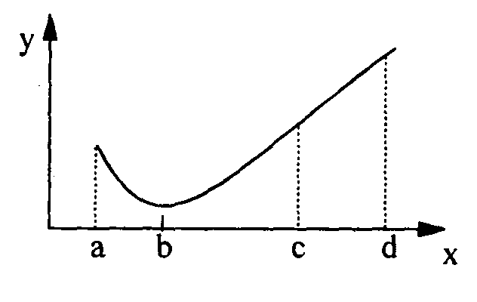
17. 右图为存放水果时，空气中的氧气浓度(x)与水果释放的CO₂ 相对量(y)之间的关系曲线。贮存水果应选择的最佳氧气浓度是 （ ）
A．a B．b
C．c D．d
18．将经过饥饿处理的一叶片 （在黑暗中放置一天），中部的叶脉切断，给予光照2 小时。发现，叶片下部产生了淀粉，而叶片上部无淀粉生成。其原因是 （ ）
A、切断叶脉阻断了水分运输 B、切断叶脉阻断了CO₂运输
C、切断叶脉阻断了有机物的运输 D、切断叶脉阻断了呼吸作用
19．在下列哪种条件下栽培番茄对增产有利 （ ）
A、日温10.C、夜温26.C B、日温26.C 、夜温10.C
C、昼夜恒温26.C D、昼夜恒温15.C
20．国外试行用“汽水”（碳酸饮料）浇灌植物，它的主要作用是 （ ）
A、对植物的呼吸作用有利 B、改良碱性土壤，调节pH值
C、有利于土壤中Ca²⁺、Mg²⁺被植物吸收 D、加速光合作用的进行
21．从包含的大小关系看①叶绿素②叶绿体③叶肉细胞④营养组织这四者由大到小的顺序是（ ）
A.①②③④ B. ④③②① C. ②③④① D. ④②①③
22．在腌制咸菜的过程中，会产生大量的菜卤，其中的水主要来自于 ( )
A．食盐吸收空气中的水分 B．被腌的菜细胞失水
C．食盐与菜发生化学反应 D．空气中的水蒸气液化
23．下列细胞中，含叶绿体能进行光合作用制造有机物的是（ ）
A．根毛细胞 B筛管 C叶肉细胞 D表皮细胞
24．关于蒸腾作用意义的叙述，不正确的是 （ ）
A．产生蒸腾拉力，促使水分的吸收和在植物体内运输 B．促进根对矿质养料的吸收
C．促进矿质养料在植物体内的运输 D．降低植物体特别是叶片的温度
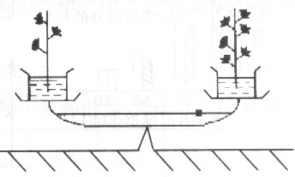
25．如图所示，天平两端托盘上的烧杯内各插有一根树枝，两根
树枝的树叶一多一少，开始时天平两边平衡。现将此装置移至
阳光下照射，经过一段时间，天平哪边将会下降，主要原因是( )
A、左、光合作用 B、右、杯内水分的蒸发
C、左、树叶的蒸腾作用 D、右、树叶的呼吸作用
26．将20g韭菜种子种植在暗处，15天后种子经过萌发长成150g韭黄幼
苗。在这个过程中，韭菜体内有机物的变化是 （ ）
A．增多 B．减少
C．不增加、也不减少 D．以上都不对
27．用大豆新鲜绿叶进行如右图装置的实验，置于充足的光照下，分析D处的气体成分，
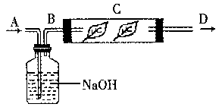最可能发现 （ ）
A．O₂量多于B处 B．O₂量与B处相等
C．无CO₂和O₂ D ．CO₂量多于B处
28．一位农民种植的某块农田小麦产量总是比邻近地块的低。他怀疑该农田可能是缺少某种
元素，为此将该块肥力均匀的农田分成面积相等的五小块，进行田间实验。除施肥不同外、其他田间处理措施相同。实验结果如下表：
地 块 | 甲 | 乙 | 丙 | 丁 | 戊
施肥情况 | 尿素[CO（NH₂）₂] | 磷酸二氢钾 | 磷酸二氢铵 | 硫酸铵 | 不施肥
小麦收获量 | 55.56 | 65.26 | 56.88 | 55.44 | 55.11
从表中可判断，该农田最可能缺少的元素是（ ）
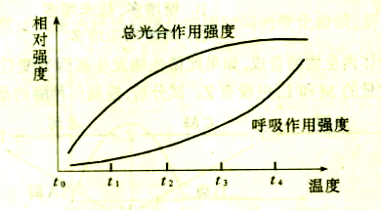
A．K B．N C．P D．S
29．下图是在不同温度条件下测定某种植物光合作用与呼吸作用强度绘声绘制成的曲 线，试问在光照强度相同时，对植物生长最有利的温度是 （ ）
A 、t₀—t₁ B、t₁---t₂
C、t₂---t₃ D、t₃---t₄
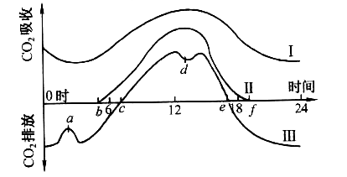
30．图中曲线表示农田中：Ⅰ昼夜温度变化、Ⅱ光照强度、Ⅲ植物吸收CO₂的变化，请判断下列说法中不正确的是 （ ）
A.在Ⅲ曲线与时间轴交点c和e时，光合作用吸收的CO₂和呼吸作用释放的CO₂量相等
B.a点的形成是由夜间低温造成的
C.在从时间轴上的c点开始合成有机物，到e点有机物的合成终止
D.增大曲线Ⅲ与时间轴所围成的正面积措施，包括提高光照强度，CO₂浓度和充足的水分供应
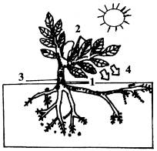
- 填空题（1′×19=19′）
1．糖拌番茄会出现许多水，这是因为番茄外面糖溶液的浓度______番茄细胞液的浓度，于是细胞______水。发蔫的青菜泡在水里后又会硬挺起来，是因为青菜细胞液的浓度______清水，细胞______水的缘故。

2．看图回答
l）右图中的1表示植物体的根系从土壤中吸收______和______，并把这些物质通过茎木质部的_______运输到叶。
2）图中2表示绿色植物进行光合作用的主要器官是______,场所是＿＿＿,产生的有机物.叶片上的＿＿＿是水蒸气、O₂、CO₂进出植物体的门户。
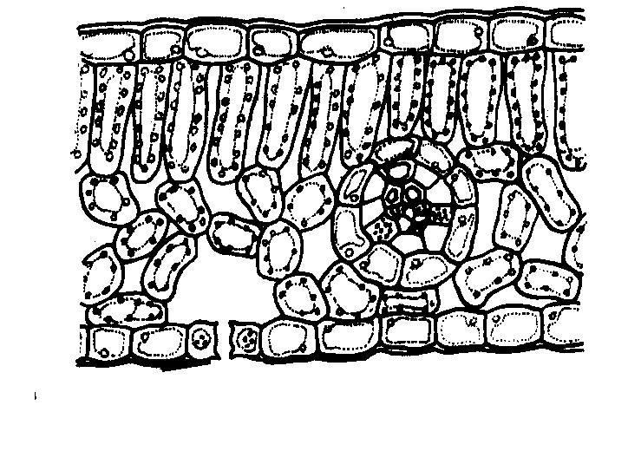
3）图中的3表示将叶在光合作用过程中制造的___________，通过韧皮部中的_______运输到根。
④
③
②
①
4）用一个反应式来表示光合作用的过程：_____________

3．右图是叶片的横切面，请据图回答下列问题：
1）在叶片中起运输功能的是_____________。（填序号）
2）在叶片的上下表面涂上一层凡士林，会直接影响到叶片的光合作用，
这是因为光合作用的原料_____________无法从_________（填序号）进入叶片内。
3）将植物放在阳光下照射几小时，摘下叶片，放入酒精中隔水加热，用清水漂洗后滴加碘液，叶片的颜色是____________，这是因为叶片产生了___________。
4）农业生产中为了有效提高植物对太阳光的利用，种植农作物时经常采用______。

- 实验与探究（1′×21=21′）
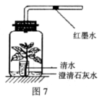
1． 为了研究植物的呼吸作用，小刚设计了如图7所示的装置。请你和小刚一起探究下列问题。
1）实验时，广口瓶用不透光的黑纸包住，其目的是为了防止瓶内的植物进行____________ 作用，对实验产生干扰。
2）经过一段时间后，可以看到细玻璃管中的红墨水____________ ．（选填‘左移’、‘右移’或、‘不动’）。
揭去广口瓶外的黑纸，观察到广口瓶中发生的现象是________________________，原因是______________。
氢氧化钠
水
A
B
C
3）植物通过呼吸作用的意义：将___________分解，释放___________用于植物的生命活动

2.如右图，用来证明二氧化碳是光合作用原料的实验是哪几组图片____________，用来证明氧气是光合作用产物的实验是哪个装置 ___________，A装置中氢氧化钠的作用是___________，A和B其中有淀粉生成的装置是 ___________。光合作用包括了__________转化和__________转化两个过程。

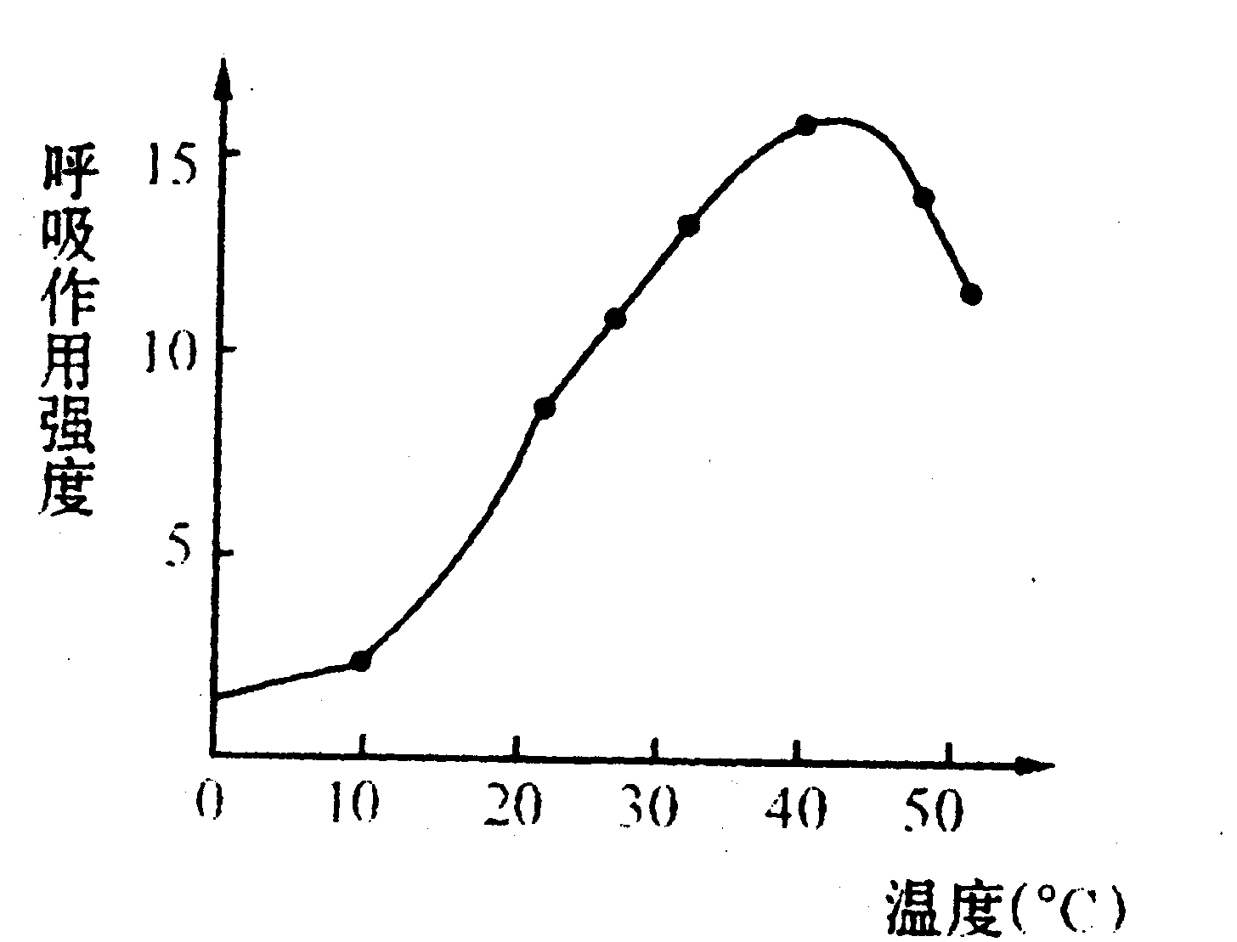
3.右图表示温度对萌发种子呼吸作用强度影响坐标曲线，请分析后回答：
1）在温度为0--40℃的范围内，呼吸作用强度与温度的关系是________________________。
2）请你预测，当温度达到100℃时，呼吸作用强度是______。
3）呼吸作用的强度，我们可以通过测得______的多少来确定。
4）上述分析说明，在生产实际中贮存蔬菜、水果、粮食要保持 ___________条件，这样可以避免消耗食品中过多的有机物。

4．在做光合作用的产物实验中：
①将天竺葵进行暗处理的目的是：____________________
②将叶片的一部分用叶夹夹住，与其他的叶片形成_____________
③叶片为什么要用酒精脱色？___________________
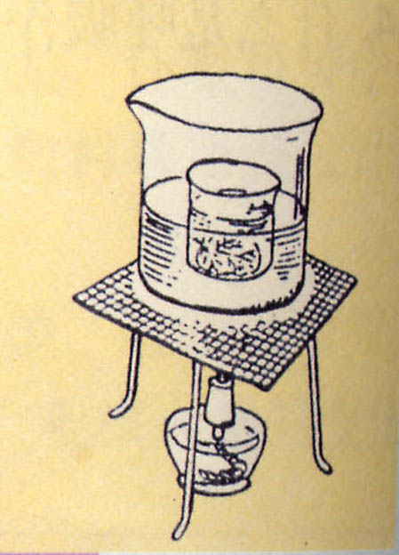
④向叶片滴加碘酒，是为了验证：_______________
⑤加碘酒后未遮光部分变成了蓝色，说明这部分叶片中有什么形成？_____________

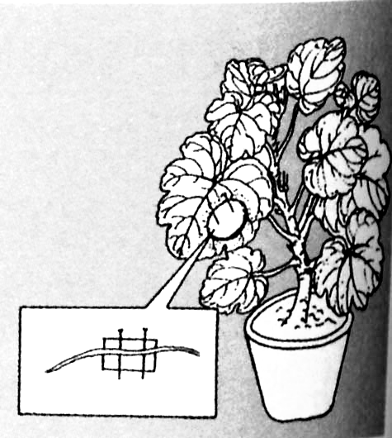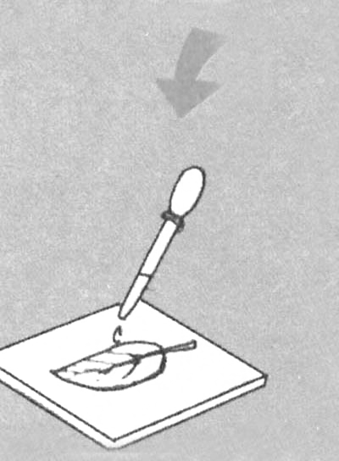

答案：
一、选择题
1 | 2 | 3 | 4 | 5 | 6 | 7 | 8 | 9 | 10
D | C | B | B | B | C | C | D | B | D
11 | 12 | 13 | 14 | 15 | 16 | 17 | 18 | 19 | 20
A | D | B | D | A | A | B | A | B | D
21 | 22 | 23 | 24 | 25 | 26 | 27 | 28 | 29 | 30
A | B | C | B | C | B | D | A | C | C
二、填空题
1．大于 失水 大于 吸水
2. 1）水 无机盐 导管 2）叶 叶绿体 气孔 3）有机物 筛管
4） 光能
二氧化碳 + 水 —— 有机物（储存能量）+氧气
叶绿体
3. （1）③ （2）二氧化碳 ④ （3）蓝色 淀粉 （4）合理密植 间作套种
三、实验与探究
1．（1）光合作用 （2）左移 澄清石灰水变浑浊 呼吸作用产生了二氧化碳
（3）有机物 能量
2． AB C 吸收二氧化碳 B 物质 能量
3. （1）温度越高，呼吸作用越强 （2）0 （3）二氧化碳 （4）低温
4. （1）将叶内原有的淀粉消耗掉 （2）对照实验
（3）酒精能溶解色素，防止色素干扰现象 （4）检验淀粉的存在 （5）淀粉

